O PENTATEUCO
Introdução

- A Bíblia em Geral
  - A importância da Bíblia está ligada com o fato que é a revelação pessoal do Criador eterno do universo e de tudo dentro dele.
    - É o único meio de conhecer a Sua Pessoa e o Seu propósito da existência do universo.
    - É o registro do amor divinal de Deus para a humanidade.
    - É o registro do desejo e plano de Deus para ter um relacionamento íntimo conosco.
  - O Propósito da Bíblia: Revelar a Deus (auto-revelação)
    - A revelação de Deus e os Seus atributos devem criar a estrutura da nossa visão mundial.
    - A revelação de Deus está visto nas suas ações através da história da humanidade, começando com a criação.
    - O fato mais importante de cada obra não é a obra ou a forma que foi feita, mas como revela a Deus.
    - A revelação de Deus foi progressiva.
  - O Plano de Deus
    - O plano de Deus foi criar um povo entre quem Ele podia habitar e com quem Ele podia se relacionar.
    - A Bíblia mostra como Deus está implementando este plano através os séculos.
  - Como estudar o Velho Testamento
    - O leitor deve lembrar que o Velho Testamento é tão importante quanto o Novo Testamento.
      - É tão errado rejeitar o Velho Testamento como parte de judaísmo quanto o judeu rejeitar o Novo Testamento por não fazer parte do judaísmo do Velho Testamento.
      - A posição correta é reconhecer que o Velho Testamento dá a base para o Novo Testamento e que o Novo Testamento explica o Velho Testamento.
      - O Apóstolo Paulo declarou que o Velho Testamento foi escrito para o nosso ensino (Romanos 15:4)
    - O leitor não deve focalizar tanto nos detalhes da história, mas focalizar no propósito principal que é de conhecer ao Senhor Deus.
    - Não adianta estudar a Bíblia sem fazer a aplicação das verdades apresentadas para a sua vida.
- O Pentateuco
  - O Título
    - Os primeiros cinco livros do Velho Testamento são conhecidos por vários títulos.
      - O Torá: O título dado pelos judeus que significa “instrução na santidade”.
      - O Livro da Lei: Enfatiza as características da aliança instituída nestes livros.
      - A Lei de Moisés: Enfatiza o mediador humano que recebeu e apresentou a lei.
      - O Pentateuco: É uma expressão grega ("os cinco rolos") aplicada sobre os primeiros cinco livros da Bíblia na Septuaginta (LXX).
    - O Pentateuco é a primeira das três divisões do Velho Testamento aceitas pela comunidade hebraica.
      - O Pentateuco
      - Os Profetas
      - As Escrituras
  - A Estrutura do Pentateuco
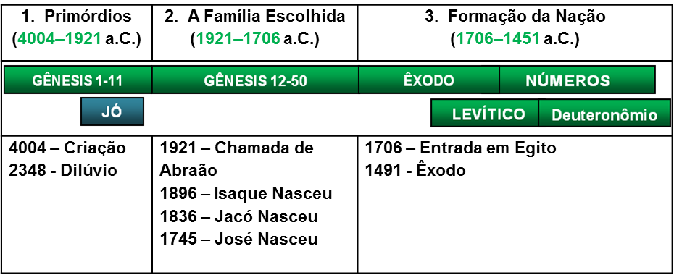

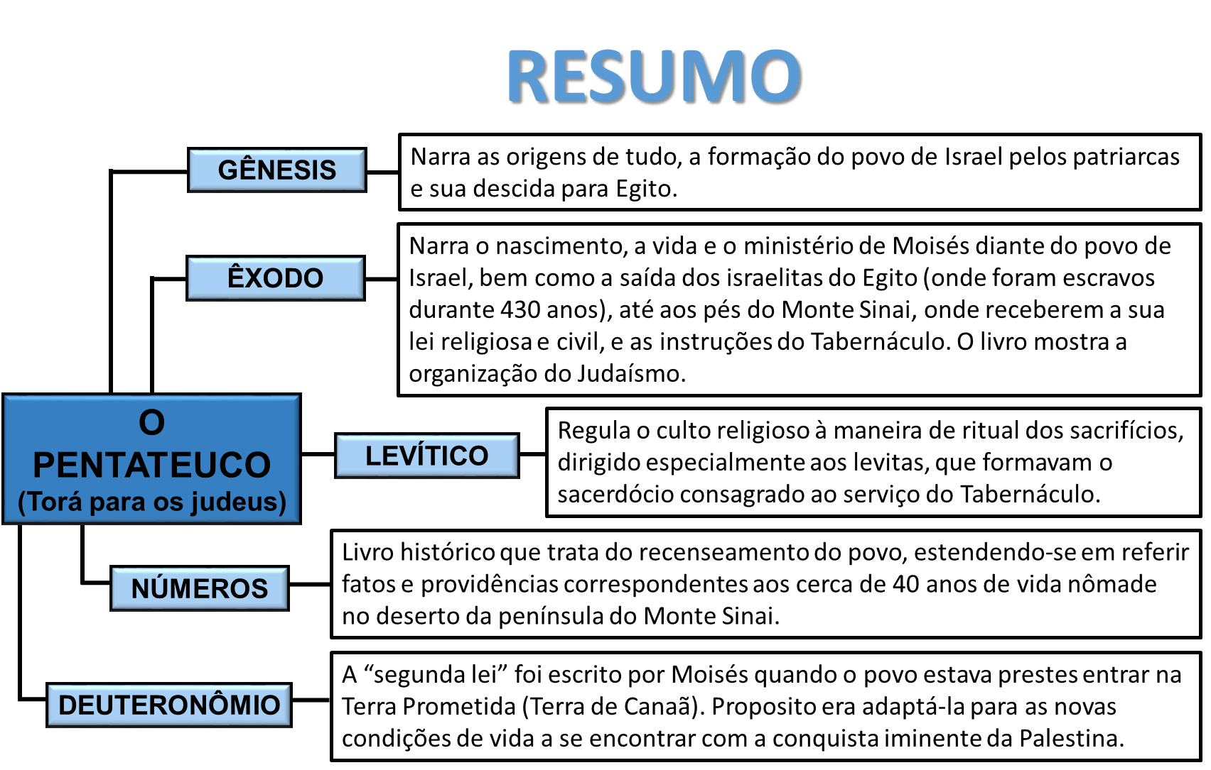

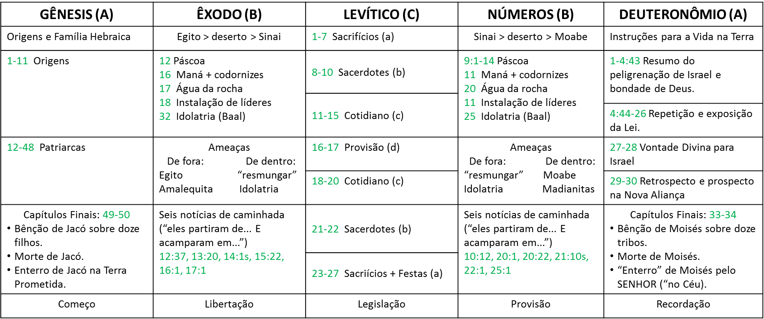

  - O Escritor
    - Existe muita evidência que Moisés era o escritor do Pentateuco.
      - O Pentateuco não registra quem foi o escritor, mas o Pentateuco descreve Moisés como alguém que sabia escrever (Êx 17:14; 24:4; Dt 31:24). Atos 7:22 nos conta que “Moisés foi instruído em toda a ciência dos egípcios”. No texto nós observamos que Gênesis emprega um bom número de termos emprestados dos egípcios, sendo este um fato que sugere que o autor original tenha as suas origens no Egito, como era o caso de Moisés.
      - Várias passagens do Velho Testamento declaram que Moisés era o escritor.
        - Josué 1:7-8
        - 1 Reis 2:3
        - 2 Reis 14:6
        - Esdras 3:2; 6:18
        - Neemias 8:1
        - Daniel 9:11-13
      - Várias passagens do Novo Testamento também apoiam esta posição. (Nestas passagens, ler o Pentateuco é ler as escrituras de Moisés.)
        - Atos 13:39; 15:5
        - Hebreus 10:28
        - 2 Coríntios 3:15
      - As palavras de Jesus Cristo também confirmam que Moisés era o escritor.
        - João 5:46
        - Mateus 8:4; 19:8
        - Marcos 7:10
        - Lucas 16:31; 24:27, 44
    - Moisés era bem qualificado para ser o escritor do Pentateuco.
      - Ele foi criado e educado no palácio dos faraós do Egito.
      - Ele era testemunha de todos os acontecimentos do êxodo do Egito e da peregrinação no deserto.
      - Ele mantinha um relacionamento muito íntimo com Deus tendo o privilégio de ver a glória de Deus, e Deus o descreveu como o homem mais manso.
      - Ele tinha acesso às genealogias do povo como às tradições orais e escritas de Israel.
      - Ele tinha muito oportunidade durante os 40 anos da peregrinação para escrever os seus registros.
      - Acima de tudo, Deus o deu dons e talentos para que pudesse ser o grande líder do povo de Deus.
  - A Interpretação do Pentateuco: Existem quatro métodos da interpretação do Velho Testamento.
    - O método literal que interpreta a Bíblia exatamente como Ela está escrito.
    - O método alegórico que interpreta a Bíblia como tendo significados escondidos.
    - O método moral ou didático que interpreta a Bíblia como uma direção para conduta cristã.
    - O método analógico que interpreta a Bíblia focalizando na consumação da fé e a última esperança do crente.

